**Клонирование репозитория**

В предыдущих уроках вы создавали локальный репозиторий, а потом связывали его с удалённым. Но иногда нужно скопировать к себе на компьютер уже готовый проект. Этот процесс называется клонирование. О нём и пойдет речь.

**git clone**

Клонирование репозитория — обычно первое, что делает разработчик на новом месте работы. Давайте сымитируем эту ситуацию. Создайте в своём аккаунте второй репозиторий и назовите его second-project.

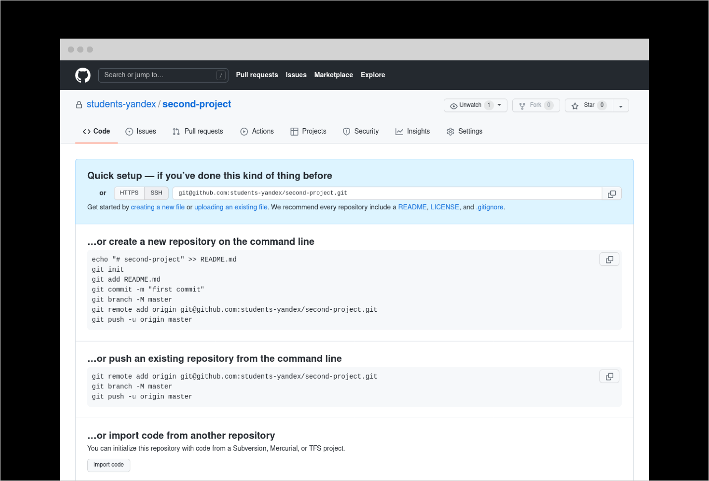

Вас встретит знакомый экран «свежего» репозитория. Скопируйте его адрес, откройте терминал и перейдите в папку, где собираетесь сохранить репозиторий. Обратите внимание, что нужно использовать адрес с доступом по ssh. Такой способ работает, если добавить специальный ключ, [знакомым вам способом](https://praktikum.yandex.ru/trainer/frontend-developer/lesson/ecb436c1-c939-49a3-bb2d-555c9a14a2da). В предыдущих уроках вы создавали папку dev для хранения репозиториев. Введите новую для вас команду git clone и адрес репозитория:

Скопировать код

BASH

git clone git@github.com:students-yandex/second-project.git

*# не копируйте этот адрес репозитория — укажите свой*

Как закончится клонирование, перейдите внутрь репозитория командой cd, создайте файлы index.html и style.css и сделайте коммит. После коммита отправьте изменения в удалённый репозиторий командой git push -u origin main. Затем откройте аккаунт на «Гитхабе», выберите репозиторий second-project и вы увидите опубликованный коммит:

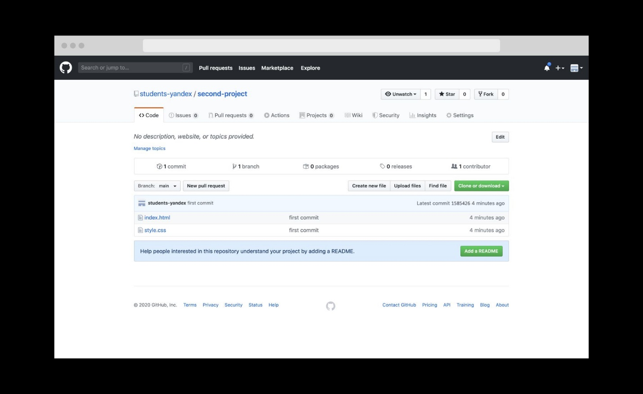

В вашем распоряжении теперь два способа создания репозитория. Но есть нюанс. Клонировать вы можете совершенно любой публичный репозиторий, а вот запушить получится только в созданный вами. Или если вы получили права на пуш от владельца репозитория.

Начало формы

Клонировать можно только собственный репозиторий?

Правильный ответ

Нет, клонировать можно любой публичный репозиторий.

Правильно! Помните: первое, что делает разработчик, когда приходит на новый проект — клонирует его.

Да, вы создаёте репозиторий в интерфейсе «Гитхаба», а затем клонируете его. Так удобней!

Конец формы

Начало формы

Как клонировать чужой репозиторий?

Тоже правильный ответ

Найти его на «Гитхабе», нажать кнопку ”Clone and download“, скопировать ссылку. Перейти в терминал, ввести команду git clone и вставить скопированную ссылку.

Всё так!

Неправильный ответ

То же, что и в первом пункте, но ещё переместиться в папку со скачанным репозиторием, ввести команду git remote add origin и путь до репозитория.

Нет, последняя команда нужна, чтобы связывать локальный репозиторий с удалённым.

Конец формы

**Итого**

Вы изучили основные команды bash и алгоритм работы c «Гитом». Научились пушить, пуллить, коммитить и клонировать. Всё это пригодится для сдачи проектной работы. Но ещё важнее — это незаменимые инструменты на реальной работе.